SELECTIVE PALLET RACK
SELECTIVE PALLET RACK เป็นชั้นจัดเก็บสินค้าที่ได้รับการออกแบบให้เหมาะสมกับการเก็บสินค้าที่มีขนาดใหญ่และมีน้ำหนักมากๆ เกินกว่ากำลังของคนจะยกได้ จึงต้องใช้รถยกในการยก ลักษณะเด่นของ SELECTIVE PALLET RACK มีความแข็งแรงคงทน ปกติจะจัดเก็บเป็น Pallet สามารถดัดแปลงเพื่อจัดเก็บสินค้าลักษณะอื่นๆ ได้ เช่น ถังน้ำมันหรืออื่นๆในลักษณะ Drum หรือ Barrel ดัดแปลงเป็น Longspan Shelf (ชั้นปูพื้น) ที่รับน้ำหนักเกินกว่า 500 กิโลกรัม / ชั้น และสามารถเป็น Mezzanine ง่ายต่อการติดตั้งสามารถใช้งานได้ทันที เหมาะอย่างยิ่ง กับการจัดเก็บภายในโรงงานอุตสาหกรรม ไว้เก็บสินค้าหรือวัตถุดิบที่รอการขนถ่ายมีเหล็กกันชนมีราคาที่ถูกสุดๆ

SELECTIVE PALLET RACK SYSTEM.
Selective Pallet Racking system is simplest storage system providing direct access to all pallet, and is the most economical in terms of equipment and capital costs, It is also speedilyed installed and simple to adjust
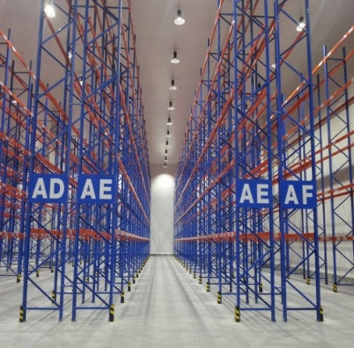
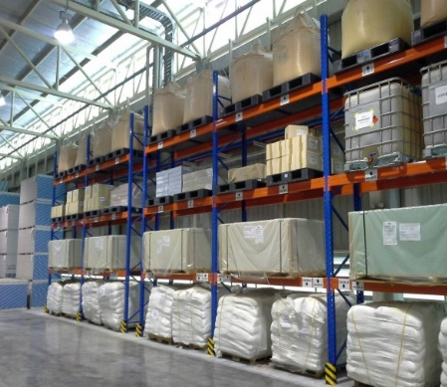
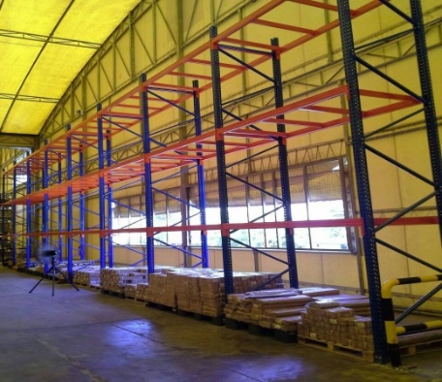
1

